

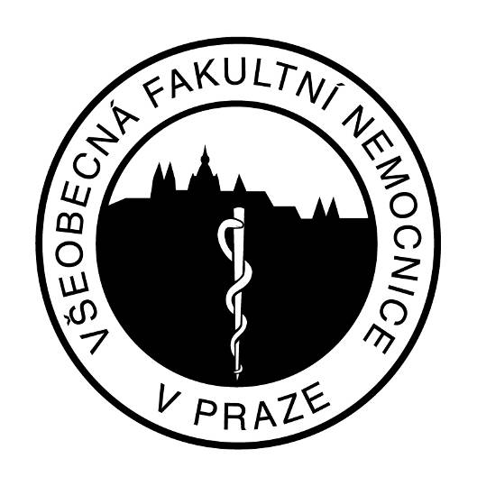

Sylabus předmětu:

Veřejnozdravotní intervence v praxi II
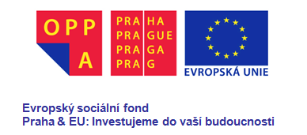
Centrum adiktologie PK VFN
1. lékařská fakulta
Univerzita Karlova v Praze
Ke Karlovu 11, 120 00 Praha 2
www.adiktologie.cz

Název oboru: | Navazující magisterské studium adiktologie (nMGR adiktologie)
Číslo předmětu: | Nevyplňovat
Semestr: | Letní
Garant předmětu: | Mgr. Barbara Janíková
Další vyučující: | --
Konzultační hodiny
(místo, čas):
Kontakt na garanta  (e-mail): | janikova@adiktologie.cz
A: Výuka pro denní studium (termín, adresa a číslo místnosti):

Přednáška/seminář/cvičení:
Přednáška/seminář/cvičení:
B: Výuka pro kombinované studium (termín, adresa a číslo místnosti):

Přednáška/seminář/cvičení:
Přednáška/seminář/cvičení:
Poznámky:

Cíle předmětu:

Obsah předmětu navazuje na předmět Veřejnozdravotní intervence v praxi I. a zaměřuje se na konkrétní způsoby provedení veřejnozdravotních intervencí. Cílem je představení vejnozdravotních intervencí zaměřuje a ochranu zdraví v souvislosti s užíváním návykových látek.
Rozsah předmětu:

Přednáška: |  | 1 hodina
Seminář: |  | 1 hodin
Cvičení: |  | 0 hodin
Celkem hodin za semestr: |  | 30 hodin
Obsah přednášek/seminářů/cvičení

Přednáška a seminář 1  Úvod | Anotace  Rozšiřování nabídek služeb a intervencí HR na základě monitoringu drogové scény. Analýza potřeb. Plán intervencí.  Klíčové pojmy  monitorování drogové scény, zjišťování potřeb a plán intervencí
Přednáška a seminář 2  Spolupráce subjektů | Anotace  Spolupráce subjektů při zavádění nových služeb a intervencí.  Klíčové pojmy  Mezioborový přístup
Přednáška a seminář 3  Veřejnozdravotní intervence a lékárny | Anotace  Lékárny jako subjekt veřejnozdravotní intervence, možnosti a meze zapojení lékáren do ochrany zdraví způsobeného užíváním návykových látek  Klíčové pojmy  Lékárny, legislativa, koncepce
Přednáška a seminář 4  Uživatelé NL v lékárnách | Anotace  Programy veřejnozdravotních intervencí v lékárnách pro uživatele NL v ČR a zahraničí. Programy pro injekční uživatele.  Klíčové pojmy  Injekční užívání drog, výměna inj. materiálu, lékárny
Doporučená literatura a studijní materiály:

Obsah přednášek/seminářů/cvičení

Přednáška a seminář 5  Coffee shops | Anotace  Coffee shops v Nizozemí jako veřejnozdravotní intervence. Historie, legislativní zakotvení.  Klíčové pojmy  Coffee shop, Nizozemí, VZ intervence
Přednáška a seminář 6  Coffee shops | Anotace  Praxe coffee shopů, praktické ukázky  Klíčové pojmy  Coffe shop, marihuana, hašiš, praxe
Přednáška a seminář 7  Veřejnozdravotní intervence v prostředí noční zábavy | Anotace  Intervence v prostředí klubů a hudebních akcí. Nabízené služby, legislativa.  Klíčové pojmy  Kluby, hudební akce, taneční drogy
Přednáška a seminář 8  Zápočtový test | Anotace  Zápočtový test  Klíčové pojmy
Doporučená literatura a studijní materiály: | Kalina, K. et al. (2003). Drogy a drogové závislosti: mezio orový přístup. Úřad vlády ČR/NMS, Praha.  Mravčík, V., Chomynová, P., Orlíková, B., Pešek, R., Škařupová, K., Škrdlantová, E., Miovská, L., Gajdošíková, H.,  Vopravil, J. (2008). Výroční zpráva o stavu ve věcech drog v České republice v roce 2007 [Annual Report on Drug  Situation 2007 – Czech Republic]. Praha: Úřad vlády České republiky.

Požadavky k zápočtu: | Úspěšně absolvovaný písemný test, 75% účast na seminářích
Požadavky ke zkoušce: | N/A
Povinná literatura  a studijní materiály: | Odborná literatura:  Bluthenthal, R.N., Gogineni, A., Longshore, D. and Stein, M. 2001. Factors associated with readiness to change drug use among needle exchange users. Drug & Alcohol Dependence. 62: 225-230.  Burrows, D. (2001). Rapid Assessment and Response to HIV/AIDS among Injecting Drug Users Training Course. Training Guidelines. The Centre for Harm Reduction: Sydney and Melbourne, Australia. Dostupné v angličtine na: http://www.rararchives.org/training guidelines.doc.  Doherty, M.C., Junge, B., Rathouz, P., Garfein, R.S., Riley, E. and Vlahov, D. 2000. The effect of needle exchange program on numbers of discarded needles: a 2-year follow-up. American Journal of Public Health. 90(6): 936-939.  Drummond, M (2002): Return on Investment in Needle and Exchange Programs in Australia. Canberra: Commonwealth Department of Health and Ageing  Erickson, P. G. (1999). Introduction: The three phases of harm reduction. An examination of emerging concepts, methodologies, and critiques. Substance Use and Misuse, 34(1).  Fitch, C. – Stimson, G. (2003). RAR-Review: an international review of rapid assessments conducted on drug use. A Report from the WHO Drug Injection Study Phase II. Department of Mental Health and Substance Dependence World Health Organization. Dostupné v angličtine na: http://whqlibdoc.who.int/publications/2003/9241546131.pdf  Galea, S., Ahern, J., Fuller, C., Freudenberg, N. and Vlahov, D. 2001. Needle exchange programs and experience of violence in an inner city neighbourhood. Journal of Acquired Immune Deficiency Syndromes. 28(3): 282-288.  „Harm reduction“ strategies for illicit substance use and abuse. In: Marlatt, G. A. (Ed.). Harm reduction.Pragmatic strategies for managing high-risk behavior. New York: Guilford Press.  Junge, B., Valente, T., Latkin, C., Riley, E. and Vlahov, D. 2000. Syringe exchange not associated with social network formation: results from Baltimore. AIDS. 14(4): 423-426.  Kuhn, C. – Swartzwelder, S. – Wilson, W. (1998). Buzzed. The straight facts about the most used and abused drugs from alcohol to ecstasy. NY: W. W. Norton.  Marlatt, G. A. (Ed.) (1998). „Harm reduction“ around the world. A brief history. Harm reduction. Pragmatic strategies for managing high-risk behavior. New York: Guilford Press.  Oliver, K.J., Friedman, S.R., Maynard, H., Magnuson, L. and Des Jarlais, D.C. 1992. Impact of a needle exchange program on potentially infectious syringes in public places. Journal of Acquired Immune Deficiency Syndromes & Human Retrovirology. 5: 534-535.  Riley, D. – O’Hare, R. (2000). Harm reduction: History, definition and practice. In: Inciardi, J. A. –Harrison, L. D. (Ed.). Harm Reduction. National and International Perspectives.Thousand Oaks, CA: Sage Publications.  Tapert, S. F. – Kilmer, J. R. – Quigley, L. A. – Larimer, M. E. – Roberts, L. J. – Miller, E. T. (1998).  UNAIDS/WHO Working group on HIV/AIDS Surveillance (2003). Estimating the size of populations at risk for HIV. Issues and methods. Family Health International. Dostupné v angličtine na:http://www.fhi.org/en/HIVAIDS/Publications/manualsguidebooks/popsizecontent.htm  Wolk, J., Wodak, A., Guinan, J.J., Macaskill, P. and Simpson, J.M. 1990. The effect of a needle and syringe exchange on a methadone maintenance unit. British Journal of Addiction. 85: 1445-1450.  Zábranský, T. a kol. (1997). Racionální protidrogová politika: Uživatelé drog do rukou policie nebo lekářů?Olomouc:Votobia.  Internetové zdroje:  http://www.ceehrn.org – internetová stránka Site projektů „harm reduction“ ve střední a východní Evropě  http://www.dancesafe.org – internetová stránka organizace poskytující služby především uživatelům tzv. klubových drog  http://www.drugusers.org – internetová stránka organizací užívatelů drog  http://www.drugtext.org/library/legal/eu/default.htm – European Union Information Center  on Drug Texts  http://www.emcdda.org – internetová stránka European Monitoring Centre for Drugs and Drug Addiction  http://www.ihra.org – internetová stránka International Harm Reduction Association
Doporučená rozšiřující literatura a studijní materiály: | Rhodes, T. (1997). Terénní práce s uživateli drog: zásady a praxe. Praha:Úřad vlády ČR –MPK.   Standardy odborné způsobilosti pro zařízení a programy poskytující oborné služby  problémovým uživatelům a závislým na návykových látkách (2003). Praha: Úřad  vlády ČR.  Newcombe R.(2000). Evaluation of interventions. CAP (School of Health and Human  Services, John Moores University, Liverpool).  Ruefli, T. , Rogers, S.J.(2004): How do drug users define their progress in harm  reduction programs? Qualitative research to develop user-generated outcomes. Harm  Reduction Journal (Retrieved at: www.harmreductionjournal.com/content/1/1/8,  16.1.2006).  Hedrich, D.(2006). European report on drug consumption rooms – Executive summary. Lisabon: EMCDDA.  Kalina, K. et al. (2003). Drogy a drogové závislosti: mezioborový přístup. Úřad vlády ČR/NMS, Praha.  Kalina, K. et al. (2001). Mezioborový glosář pojmů z oblasti drog a drogových závislostí. Praha: FILIA NOVA.  Časopis Adiktologie.
Seznam studijních opor předmětu (případně internetové odkazy na studijní opory):

